**Дата проведения: 03.12.2019г.**

**Цели и задачи мероприятия:**

* Формировать у учащихся знаний о Великой Отечественной войне 1941-1945 г., о памятной дате 3 декабря «День неизвестного солдата».
* Воспитывать уважение к защитникам Родины, чувство гордости за свой народ, отстоявший свободу и независимость Отчизны в суровые годы.
* Способствовать нравственно-патриотическому воспитанию школьников, воспитывать любовь и уважение к своему народу, к истории своей страны, бережное отношение к ветеранам.

**Музыкальное оформление:**

* Журавли
* Я хочу, чтобы не было больше войны

**ХОД МЕРОПРИЯТИЯ**

**Учитель**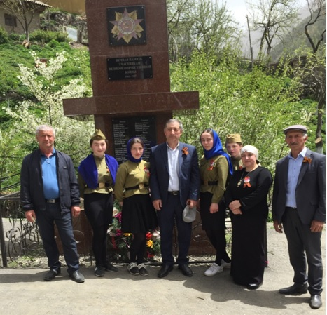

«Нельзя научиться любить живых, если не умеешь хранить память о павших».

Эти справедливые слова принадлежат Маршалу Советского Союза К.К. Рокоссовскому.

4 ноября 2014 года президентом Владимиром Путиным подписан указ о введении в России нового памятного дня

3 декабря

День Неизвестного Солдата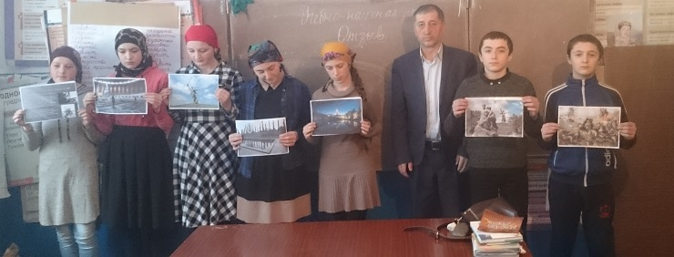

Закон не только увековечивает память, воинскую доблесть и бессмертный подвиг российских и советских воинов, погибших в боевых действиях на территории страны и за её пределами, чьё имя осталось неизвестным. Во многих городах России и за ее пределами есть памятники неизвестному солдату, которые «священны для нашего народа», как говорится в пояснительной записке к закону.

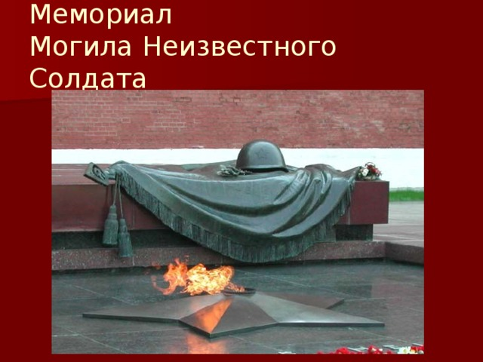

Мемориал Могила Неизвестного Солдата

Мемориал Могила Неизвестного Солдата находится в Москве в Александровском саду, у северной стены Кремля. Композиция представляет собой надгробную плиту, на которой покоится бронзовое боевое знамя. На боевом знамени лежат солдатская каска и лавровая ветвь, также изготовленные из бронзы.

В центре мемориала находится ниша, в середине которой, в бронзовой пятиконечной звезде горит Вечный огонь славы. Рядом с огнем из лабрадорита сделана надпись «Имя твоё неизвестно, подвиг твой бессмертен»

История появления этого памятника в Москве очень интересна. Широко праздновать победу в Великой Отечественной войне стали лишь в 1965 году. Тогда же Москва получила звание города-героя, а день 9-го мая стал общегосударственным праздником. Возникла идея создания памятника солдатам, сражавшимся и погибшим в боях под Москвой. Этот монумент должен быть всенародного значения, и таким памятником мог стать памятник Неизвестному Солдату. В те дни под Москвой, в Зеленограде в ходе строительных работ, была обнаружена братская могила времен войны. Решено было выбрать погибшего именно отсюда. Выбор остановили на воине в хорошо сохранившейся форме без знаков отличия. Документов при бойце не было – прах его был по-настоящему безымянным. 2 декабря 1966 года, в 14 часов 30 минут, останки воина поместили в гроб, увитый оранжево-черной лентой. Молодые солдаты, стоявшие в почетном карауле, сменялись каждые два часа весь вечер, всю ночь и утро следу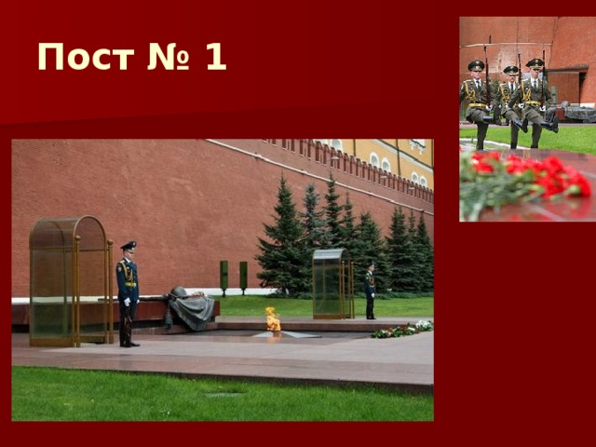ющего дня. 8 мая 1967 года на месте перезахоронения открыт мемориальный архитектурный ансамбль « Могила Неизвестного Солдата ». В том же году правительством было принято решение о ежечасной смене постовых полка № 1.

Уже много лет прошло с тех пор, а этот памятник продолжает оставаться одним из самых известных во всей стране. Сюда приходят взрослые и дети не только в День Победы. К Вечному огню возлагают цветы молодожены, иностранные делегации и главные лица России, выказывая бесконечное уважение безымянным героям.

